Mottakere:
-Signy Irene Vabo, professor ved Høgskolen i Oslo og Akershus
-Kommunal- og moderniseringsdepartementet
-Helsedirektoratet
-Den norske legeforening ved Bjarne Riis, fagavdelingen
-Erlandsen, statssekretær i Helse-og omsorgsdepartementet

Kommentar til «KRITERIER FOR GOD KOMMUNESTRUKTUR - SLUTTRAPPORT desember 2014»

Bakgrunn for uttalelsen
Kommunal- og moderniseringsdepartementet satte 3. januar 2014 ned et ekspertutvalg som på fritt faglig grunnlag skulle foreslå kriterier som har betydning for oppgaveløsning i kommunene. Utvalget leverte 31. mars 2014 delrapporten «Kriterier for en god kommunestruktur». Samme dag fikk utvalget et tilleggsmandat; å se på enkeltoppgaver som kunne overføres til kommunene. På side 67 i rapporten foreslår utvalget at «(…) kommuner på størrelse rundt 15.000 – 20.000 innbyggere skal overta alt ansvaret for habilitering og rehabilitering. Det betyr at aktiviteten ved sykehusenes habilitering- og rehabiliteringsavdelinger, samt ved private opptrenings- og rehabiliteringsinstitusjoner finansieres av kommunene».
Norsk Forening for Fysikalsk Medisin og Rehabilitering, fagmedisinsk forening i Den Norske Legeforening, mener dette vil være en svært dårlig løsning for pasienter som i fremtiden vil ha behov for spesialisert tverrfaglig rehabilitering. Tilbudet i spesialisthelsetjenesten især ved tidlig rehabilitering er så spesialisert, kompleks og intensiv at det ikke kan bli gitt i kommunen alene (Helsedirektoratets rapport om ansvars- og oppgavedeling mellom nivå (IS-1947)). I følgende uttalelse vil vi begrunne hvorfor.

Hva er rehabilitering?
Rehabilitering er tidsavgrensede, planlagte prosesser med klare mål og virkemidler, hvor flere aktører samarbeider om å gi nødvendig bistand til pasientens og brukerens egen innsats for å oppnå best mulig funksjons- og mestringsevne, selvstendighet og deltakelse sosialt og i samfunnet.

De siste årene har det vært en faglig utvikling i rehabiliteringsfeltet i retning av mer tidlig rehabilitering etter akutt sykdom eller skade; i tett samarbeid med akuttavdelingene i sykehusene. Det er f eks godt dokumentert at dette reduserer dødelighet og sykelighet for pasienter med hjerneslag (Indredavik); men også for eldre pasienter med flere sykdommer eller bruddskader har tidlig rehabilitering integrert i akuttbehandlingen vist seg å ha stor betydning.

Tidlig overflytting til spesialiserte rehabiliteringsavdelinger er viktig. Jo tidligere etter en skade rehabiliteringen igangsettes, dess bedre er utsiktene til betydelig funksjonsgjenvinning. Å etablere sammenhengende behandlingskjeder mellom de akutte regionale avdelingene og de spesialiserte rehabiliteringsavdelingene er i tråd med internasjonale trender og anbefalinger (Jourdan C, 2013; Fakhry SM, 2004; Borg J, 2011; Shafi S, 2014). Vi vet også at forsinket overføring til rehabilitering er negativt assosiert med funksjon (Sorbo A, 2005; Andelic N, 2012; MicIlvoy L, 2001; Jourdan C,2013; Godbolt AK, 2014).

Behov for rehabilitering
Tilgang til rehabilitering er en grunnleggende menneskerett, noe som understøttes av FN-pakten gjennom standardreglene (1993) og den 58. resolusjon fra Verdens helseorganisasjons øverste forsamling (White book on physical and rehabilitation medicin in Europe (norsk versjon 2011)).
Som legespesialister i fysikalsk medisin og rehabilitering jobber vi med å fremme fysisk og kognitiv funksjon, aktivitet og deltagelse. Vi forebygger, diagnostiserer, behandler og rehabiliterer personer med funksjonshemmende medisinske tilstander og komorbiditet i alle aldre. Den medisinske spesialiteten ”Fysikalsk medisin og Rehabilitering” har også samhandling som et sentralt virkningsområde.
Overlevelse etter alvorlig sykdom og traumer er bedret og gir flere overlevende med komplekse funksjonelle tilstander. Andelen eldre øker også. Prevalensen av funksjonshemmede er anslått å være rundt 10 % i de fleste europeiske land.
Rehabilitering er pekt på som et satsingsområde i en rekke internasjonale, nasjonale og regionale utredninger de senere år; Veileder til forskrift om habilitering og rehabilitering (våren 2015), Forskrift om habilitering, rehabilitering, individuell plan og koordinator, Meld. St. 16 (2010–2011), Nasjonal helse- og omsorgsplan (2011–2015), Nasjonal strategi for habilitering og rehabilitering (2008-2011), Avklaring av ansvars- og oppgavedeling mellom kommunene og spesialisthelsetjenesten på rehabiliteringsområdet (rapport IS-1947 Helsedirektoratet 2012) og NCD-strategi for forebygging, diagnostisering, behandling og rehabilitering av fire ikke-smittsomme folkesykdommer; hjerte- og karsykdommer, diabetes, kols og kreft (2013-2017).

Det er en økende enighet blant flere medisinske spesialiteter at rehabilitering skal være en del av et akuttforløp til komplekse pasienter; senest i revisjon av nasjonal traumeplan (2015), som nå ligger til høring.
Pasientgrupper og pasientforløp
I de spesialiserte rehabiliteringsavdelingene vil sentrale diagnosegrupper være pasienter med følgende sykdommer og skader: Slagpasienter med kompleks funksjonssvikt, ryggmargsskade, traumatiske amputasjoner, traumatiske hjerneskader og andre hjerneskader som følge av akutt sykdom eller skade, multitraumatiserte med dominerende ekstremitetsskader eller med nevrologiske tilleggsskader. I tillegg vil andre pasienter med sammensatte og komplekse funksjonsnedsettelser etter akutt sykdom eller skade være sentrale, f eks etter hjertestans, ved critical illness nevropati og ulike kreftpasienter.
Helsedirektoratet må være bevisste på at rehabilitering skal være en del av behandlingskjedene. Det er nå økende enighet rundt at en del pasientforløp i sykehus også innbefatter opphold ved rehabiliteringsavdeling ved sykehuset og at pasienten ikke er utskrivingsklar før dette er gjennomført. Vi mener derfor at etablering av sammenhengende behandlingskjeder mellom akuttavdelinger og spesialiserte rehabiliteringsavdelinger er svært viktig.
På side 67 i rapporten «Kriterier for en god kommunestruktur» nevnes ordningen med kommunalt ansvar for utskrivningsklare pasienter som ble innført i sammenheng med samhandlingsreformen fra 1. Januar 2012. Pasienter med kompleks sykdom/sykdomsforløp som vil ha behov for spesialisert rehabilitering ved en avdeling for fysikalsk medisin og rehabilitering, har dette som en del av sitt pasientforløp/”pakkeforløp” og vil ikke bli meldt medisinsk ferdigbehandlet før de er klar for utskrivning fra rehabiliteringsavdelingen.
I § 9 i ”Forskrift om kommunal betaling for utskrivingsklare pasienter ”står det angitt at vilkår for at en pasient er utskrivningsklar, er at en lege på sykehus vurderer at det ikke er behov for ytterligere behandling i spesialisthelsetjenesten. Vurderingen skal være basert på en individuell helsefaglig vurdering .

Rehabiliteringsforløp
Et rehabiliteringsforløp kan deles inn i 3 deler; tidlig rehabilitering, planlagt rehabilitering og rehabilitering som skjer ambulant eller i dag/gruppetilbud. Et rehabiliteringsforløp er tidsavgrenset og skal ha en start og en slutt. Rehabiliteringsprosessen til den enkelte vil ofte bestå av flere slike planlagte forløp av ulik varighet knyttet til ulike livsfaser, eller til endring av funksjonsproblem og/eller av livssituasjon.
Tidlig rehabilitering
Definisjonen på tidlig rehabilitering er «rehabilitering som starter samtidig med eller direkte etter at pasienten har fått behandling, som oftest innen 3 måneder etter alvorlig akutt skade eller sykdom». Tidlig rehabilitering i de spesialiserte rehabiliteringsavdelingene er individrettet da pasientene oftest er for dårlige til å delta i gruppetilbud.
Tidlig overflytting til spesialiserte rehabiliteringsavdelinger er viktig. Jo tidligere etter en skade rehabiliteringen igangsettes, dess bedre er utsiktene til betydelig funksjonsgjenvinning. Å etablere sammenhengende behandlingskjeder mellom de akutte regionale avdelingene og de spesialiserte rehabiliteringsavdelingene er i tråd med internasjonale trender og anbefalinger (Jourdan C, 2013; Fakhry SM, 2004; Borg J, 2011; Shafi S, 2014). Forsinket overføring til rehabilitering er negativt assosiert med funksjon (Sorbo A, 2005; Andelic N, 2012; MicIlvoy L, 2001; Jourdan C,2013; Godbolt AK, 2014). Tidlig rehabilitering har vist seg å redusere mortalitet og øke funksjon for flere pasientgrupper. (Indredavik, 1991)

Planlagt rehabilitering
Planlagt rehabilitering er rehabilitering av pasienter med omfattende og kompleks funksjonsnedsettelse og fallende funksjon over tid. Disse pasientene har som regel et pågående samlet opplegg lokalt, men har likevel tidvis behov for et utvidet tilbud i spesialisthelsetjenesten. Forskning viser at tverrfaglig rehabilitering har effekt selv mange år etter at sykdommen/skaden har oppstått. (Geurtsen,2010; Turner Stokes, 2008: Cicerone, 2005). Disse oppholdene foregår nå i avdelinger for fysikalsk medisin og rehabilitering eller ved spesialiserte private rehabiliteringsinstitusjoner som også er en del av 2. linjetjenesten.
Sammenlignet med de private rehabiliteringsinstitusjonene har rehabiliteringsavdelingene i sykehus større legespesialistdekning med både medisinsk og rehabiliteringskompetanse, i tillegg til en bredere tverrfaglig kompetanse der ulike faggrupper som ergoterapeut, fysioterapeut, logoped, nevropsykolog og spesial sykepleier inngår ved de fleste avdelinger.
Kommunal rehabilitering
Kommunal rehabilitering er en svært sentral del av et rehabiliteringsforløp. Det handler om egenomsorg, mestre å bo i egen bolig, bruke transportmidler, forholde seg sosialt og deltagelse i arbeidsliv og organiserte aktiviteter. Sammen bidrar dette til et meningsfylt liv. Rehabilitering må ytes der pasientens daglige liv er. Samtidig ser man at det er store ulikheter ift tilbudet i de ulike kommunene. Enkelte kommuner har omfattende tilbud for fysisk trening men mangler mye innen språk og kognitiv trening. Kun de største kommunene har mulighet til å tilby tverrfaglig rehabilitering.
De nasjonale retningslinjene for behandling og rehabilitering ved hjerneslag viser at tidlig støttet utskriving gir en signifikant reduksjon i risiko for død og alvorlig funksjonshemming, bedre pasienttilfredshet, bedre livskvalitet og reduksjon i liggetid.
Nivået på tjenesten kommunalt er avhengig av en lokal og robust samarbeidspartner og her kommer spesialisthelsetjenesten inn. Ift lov om spesialisthelsetjenesten paragraf 6-3 har spesialisthelsetjenesten etter samhandlingsreformen en klar veiledningsplikt ift primærhelsetjenesten. For å kunne bygge opp den nødvendige kompetansen innen rehabiliteringsfeltet lokalt må det også skje en tilsvarende satsing på rehabilitering i spesialisthelsetjenesten. Målet må være å oppnå koordinerte og sammenhengende tjenester for pasientene.
Opptrening vs rehabilitering

Rehabilitering er så mye mer enn fysioterapi! For en del pasienter inneholder ikke rehabiliteringen fysioterapi i det hele tatt, men andre viktige tiltak i forhold til f eks kognitiv svikt eller språkvansker.
Rehabilitering er tidsavgrensede, planlagte prosesser med klare mål og virkemidler, hvor flere aktører samarbeider om å gi nødvendig bistand til pasientens og brukerens egen innsats for å oppnå best mulig funksjons- og mestringsevne, selvstendighet og deltakelse sosialt og i samfunnet (Stortingsmelding nr 21 1998-99 Forskrift om habilitering og rehabilitering ,individuell plan og koordinator).
Det nevnes på side 66 i rapporten «Kriterier for en god kommunestruktur» at «…det er stor variasjon mellom sykehusene i bruken av opptreningsinstitusjoner etter sykehusopphold for pasienter som har fått satt inn en hofteprotese. (…)» Utvalget vil peke på at undersøkelsen indikerer at rehabilitering i egen hjem kan være like effektivt som opptrening i institusjon i spesialisthelsetjenesten.
Norsk forening for fysikalsk medisin og rehabilitering vil her påpeke at det er viktig å skille mellom hva som er ”opptrening” og hva som er spesialisert tverrfaglig rehabilitering. Vi er enig med ekspertutvalget i at enkle problemstillinger som postoperativ opptrening med fordel kan skje i-, eller i nærhet til hjemmet, og pasienten vil gjerne ikke ha behov for opphold ved en spesialisert rehabiliteringsinstitusjon eller avdeling for fysikalsk medisin og rehabilitering i sykehus. For å benytte ressursene på best mulig måte innen rehabiliteringsfeltet vil det være svært viktig at pasientene havner på riktig sted.

Ansvarsfordeling mellom 1. og 2. linjetjenesten
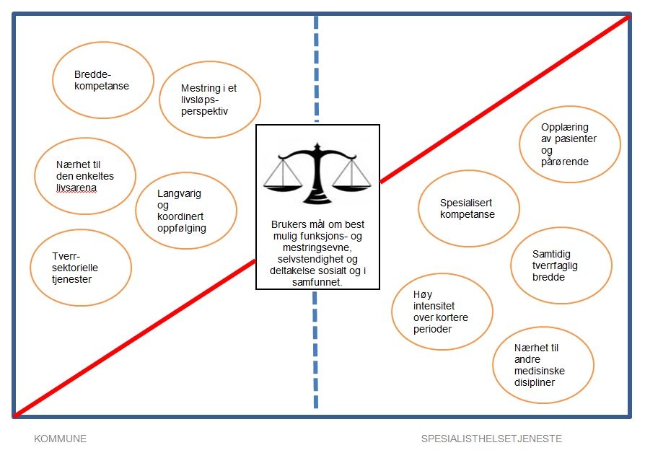
Illustrasjonen viser at et rehabiliteringsforløp er en “likevekt” mellom kommunehelsetjenesten og spesialisthelsetjenesten og at begge partene er nødvendig for å gi pasienten best mulig funksjonsnivå over tid. Avklaringer om oppgavedeling med utgangspunkt i modellen må gjøres i gjensidig dialog mellom partene, enten på system- eller individnivå. Fordelingsmodellen vil i de fleste tilfeller gi ett av to svar: Rehabilitering og oppfølging av pasienten bør skje i kommune og spesialisthelsetjenesten i fellesskap, eller bare i kommunen.

Frem til kommunane har kapasitet og kompetanse til å ta et større ansvar for habilitering og rehabilitering, må nedbygging av rehabilitering i spesialisthelsetjenesten unngåes. (oppdragsdokumenter for 2013 og 2014).

Konklusjon
Tilbudet i spesialisthelsetjenesten ved tidlig rehabilitering er så spesialisert, kompleks og intensiv at det ikke kan bli gitt i kommunen alene (Helsedirektoratets rapport om ansvars- og oppgåvedelinga mellom nivå (IS-1947)). Tidlig rehabilitering i sykehus er karakterisert av høy medisinsk faglig kompetanse kombinert med rehabiliteringskompetanse, høyspesialiserte team, høy diagnosespesifikk kompetanse og bruk av strukturerte prosesser og verktøy som regelmessige tverrfaglige møter og rehabiliteringsplan. Rehabiliteringspasientene i sykehus er i stadig større grad medisinsk utfordrende med svingende medisinske forløp som krever døgnkontinuerlig medisinsk kompetanse og diagnostikk samt tett samhandling med akuttavdelingene i sykehuset. Dette er godt dokumentert i norske og internasjonale studier. Som følge at dette må tidlig rehabilitering være en sykehusoppgave.

På vegne av Norsk Forening for Fysikalsk Medisin og Rehabilitering, Den Norske Legeforening

Marianne Wesnes
Leder av Norsk Forening for Fysikalsk Medisin og Rehabilitering

